# 棠外附小2018~2019学年下期六年级数学期中测试

**一、填空。（20分）**

1、圆柱上下面是两个（ ）的圆形，有（ ）个面是弯曲的；圆锥的底面是一个（ ）形,侧面是一个（ ）面。

2、一个高6cm的圆锥形容器盛满了水,倒入和它等底等高的圆柱形容器内,这时水面的高是（ ）cm。

3、用4，5，12和15组成的比例是（ ）。

4、如果4:x=y ,那么x 和y（ ）比例。如果一根电线的总长一定,那么用去的和剩下的（ ）比例。

5、把300km 的实际距离画在图上是7.5cm ,这幅图的比例尺是（ ）。

6、一个圆柱的底面半径是4厘米,高是10厘米,那么它的占地面积是（ ）平方厘米,它的侧面积是（ ）平方厘米,体积是（ ）立方厘米。

7、两个比的（ ）相等,这两个比就相等。

8、一个半径是5厘米的圆,按4: 1放大，得到的图形的面积是（ ）平方厘米。

9、用一张长31.4厘米,宽20厘米的长方形的纸围成一学科网(www.zxxk.com)--教育资源门户，提供试卷、教案、课件、论文、素材及各类教学资源下载，还有大量而丰富的教学相关资讯！个圆柱体,这张纸的长就是圆柱体的（ ）,宽是圆柱体的（ ）。

10、在一幅比例尺为1:5500000的地图上，量得甲、乙两地间的距离为4.1cm，则甲、乙两地的实际距离为（ ）。

11、一个圆锥的体积是9.9立方分米,和它等底同高的圆柱的体积应是（ 学科网(www.zxxk.com)--教育资源门户，提供试卷、教案、课件、论文、素材及各类教学资源下载，还有大量而丰富的教学相关资讯！ ）。

12、一个圆柱和圆锥等底等高,圆锥与圆柱的体积比是（ ）,圆柱的体积比圆锥多（ ）%。

**二、判断。（5学科网(www.zxxk.com)--教育资源门户，提供试卷、教案、课件、论文、素材及各类教学资源下载，还有大量而丰富的教学相关资讯！分）**

1、平行四边形的面积一定，它的底与高成反比例。 学科网(www.zxxk.com)--教育资源门户，提供试卷、教案、课件、论文、素材及各类教学资源下载，还有大量而丰富的教学相关资讯！（ ）

2、圆柱体的高扩大3倍，体积就扩大学科网(www.zxxk.com)--教育资源门户，提供试卷、教案、课件、论文、素材及各类教学资源下载，还有大量而丰富的教学相关资讯！6倍。 （ ）

3、若圆锥的体积是圆柱的，那么它们一定是等底等高。 （ ）

4、一个三角形沿一条边旋转一周,就会得到一个圆锥体。 （ ）

5、2kg 盐水中含盐60g，这种盐水中盐与水的比是1:30。 （ ）

**三、选择。（5分）**

1、一个棱长4分米的正方体木块削成一个最大的圆柱体,体积是（ ）立方分米。

学科网(www.zxxk.com)--教育资源门户，提供试卷、教案、课件、论文、素材及各类教学资源下载，还有大量而丰富的教学相关资讯！A、50.24 学科网(www.zxxk.com)--教育资源门户，提供试卷、教案、课件、论文、素材及各类教学资源下载，还有大量而丰富的教学相关资讯！ B、100.48 C、64

2、做一节圆柱形烟囱,至少需要多少铁皮,是求圆柱的（ ）。

A、侧面积 学科网(www.zxxk.com)--教育资源门户，提供试卷、教案、课件、论文、素材及各类教学资源下载，还有大量而丰富的教学相关资讯！ B、表面积 C、体积

3、一个圆锥与一个圆柱的底面积与体积分别相等,圆柱的高是9厘米,圆锥的高是（ ）。

A、3厘米 B、27厘米 学科网(www.zxxk.com)--教育资源门户，提供试卷、教案、课件、论文、素材及各类教学资源下载，还有大量而丰富的教学相关资讯！ C、18厘米

4、用一个高为15厘米的圆锥形容器盛满水,将水倒入和它等底等高的圆柱形容器里,水面的高是（ ）厘米。

A、15 B、30 C、5

5、收入一定,支出与结余（ ）。

A、成正比例 B、成反比例 C、不成比例

**四、计算。（28分）**

**1、化简下面各比,并求出比值。(8分)**

0.6∶0.24 15∶105 0.3∶ ∶

**2、解比例。(12分)**

8∶30=24∶x　　　　 　 3∶5=(x+6)∶20　　　　学科网(www.zxxk.com)--教育资源门户，提供试卷、教案、课件、论文、素材及各类教学资源下载，还有大量而丰富的教学相关资讯！　 8∶21=0.4∶x

**3、求出下面立体图形的体学科网(www.zxxk.com)--教育资源门户，提供试卷、教案、课件、论文、素材及各类教学资源下载，还有大量而丰富的教学相关资讯！积。（8分）**

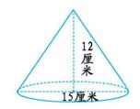 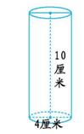

**五、操作题。（12分）**

1、按比例缩放。（6分）

(1)将三角形A 按 2:1放大,得到三角形B ;(3分)

(2)再将三角形A 绕点0顺时针旋转900得到三角形C 。(3分)

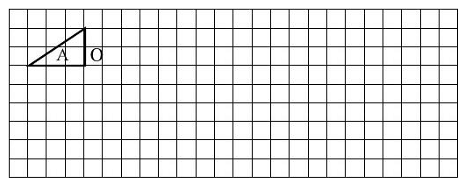

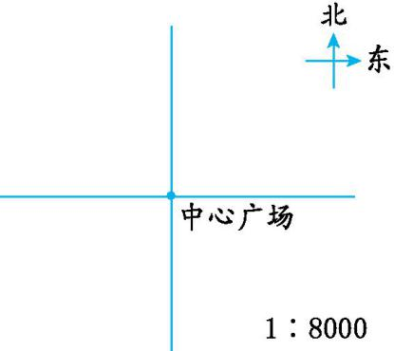**2、电影院在中心广场北偏东60°方向,实际距离约240米的位置。图书馆在电影院的正西方约200米的位置。请在图中标出所在地。(6分)[来源:Z+xx+k.Com]**

[来源:学科网]

**六、解决问题。（30分）**

1、某工厂生产一批机器零件，现在生产每个零件所用的时间由更新设备前的9分减少到4分。原来生产80个零件所用的时间，现在能生产多少个零件？

2、园林绿化队要栽一批树苗,第一天栽了总数的,第二天栽了136棵,这时剩下的与已栽的数量的比是3∶5。这批树苗一共有多少棵?

3、一只无盖的圆柱形水桶，从里面量得底面直径是4dm，高是6dm，学科网(www.zxxk.com)--教育资源门户，提供试卷、教案、课件、论文、素材及各类教学资源下载，还有大量而丰富的教学相关资讯！做这只水桶至少需要铁皮多少平方分米？

4、一个圆锥形沙堆，底面周长是25.12米，高1.8米．如果每学科网(www.zxxk.com)--教育资源门户，提供试卷、教案、课件、论文、素材及各类教学资源下载，还有大量而丰富的教学相关资讯！立方米沙重1.7吨，这堆沙子重多少吨？

5、压路机的滚子是个圆柱体，它的半径为0.5米，长1.5米，每分钟可以旋转20圈，一小时可以压路机多少平方米？